Učební pomůcky pro učebnu chemie
Kompaktní elektronické váhy 200g/ 0,1g
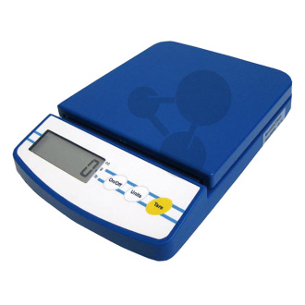
Dodávají se se síťovým adaptérem. Lehké (přenosné) váhy, chráněné proti stříkající vodě, s LCD displejem (výška 15 mm) a barevně kódovanou fóliovou klávesnicí.
Váhy mají ochranu proti přetížení, automatické vypínání (při nečinnosti), automatickou korekci nulového bodu, táru (funkci odvažování) a možnost externí kalibrace. Váhy indikují přetížení a vybité baterie. Doba stabilizace měření: 2 vteřiny.
Technické údaje: Váživost: 200 g, rozlišení: 0,1 g, opakovatelnost: 0,1 g, linearita: ±0,2 g, 2 jednotky (g, Oz). Napájení: síťový adaptér 12 V AC / 150 mA (součástí dodávky) nebo 6 baterií (AA). Rozměry: 147 mm x 208 mm x 40 mm (š x h x v), deska: 145 mm x 145 mm. Hmotnost: 480 g

pH metr s integrovaným míchadlem
Kompaktní pH metr pro výuku
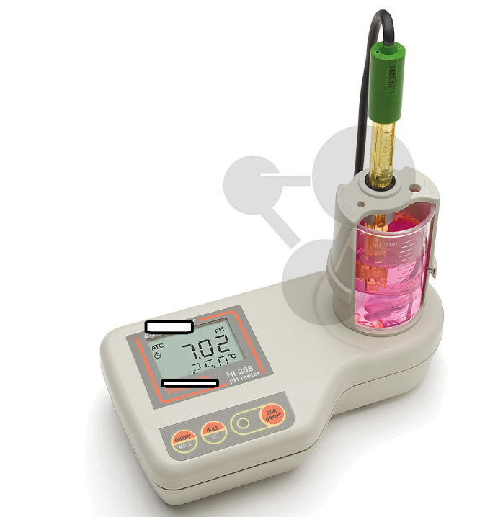
Tento nový pH metr obsahuje vedle přístroje držák kádinek na vzorky a držák pro elektrody. Kompaktní a skladný přístroj, vyvinutý speciálně pro výuku. Dodává se s pH elektrodou, plastovou kádinkou na vzorek, pufrovými roztoky pH 4 a pH 7, 9V baterií a 12V adaptérem, má navíc integrované magnetické míchadlo.
Technické údaje:
* Tester C-TDS
* Úsporný
* Automatická korekce teploty
* Dist 3, rozsah měření: 0 až 1999 µS/cm
* Další rozsah měření (0 až 14 pH)
* Kompaktní: pH metr, elektroda
* Odměrka/míchadlo jako jedna jednotka
* LCD se zobrazením dvou hodnot (pH/teplota)
* Jednoduchá dvoubodová kalibrace
* Jednoduchá obsluha
* Skvělý poměr mezi cenou a výkonem
* Rozsah měření pH: -2,00 - 16,00
* Rozsah měření teploty: -5,0 - 105,0
* Rozlišení pH: 0,01
* Rozlišení teploty: 0,1 °C
* Přesnost pH: ± 0,02
* Přesnost T°: ± 0,5 °C až 60 °C
* Přesnost při teplotě nad 60 °C: ± 1 °C
* Kalibrace pH
* Kompenzace teploty
* Plastová elektroda
* Integrované teplotní čidlo
* Přípojka DIN a 1m kabel
* Napájení: 1x baterie 9 V
nebo
* síťový adaptér 12 V
Rozměry:
190 x 105 x 50 mm

Kompaktní pH-metr s elektrodou ±0,2 pH
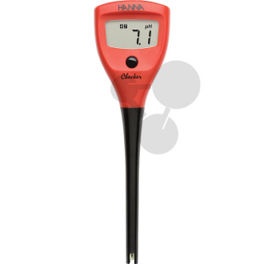
Tento přesný pH-metr je dobrým příkladem odolného přístroje pro široké využití poskytuje velký displej pro snadné odečítání výsledků měření. Ke standardnímu konektoru lze připojit všechny kombinované pH elektrody (se závitovou hlavou) z naší řady elektrod. Životnost obou 1,4V baterií: cca 3 000 hodin.
Technické údaje:
* Rozsah měření pH: 0,0 až 14,0
* Rozlišení pH: 0,1
* Přesnost pH: ± 0,2
* Kalibrace pH: Automatická, jedno nebo dvou bodová
* Typ elektrody: pH elektroda HI1271 (vyměnitelná, je součástí dodávky)
* Provozní podmínky: 0 až 50 °C, rel. vlh. max. 95%
* Typ baterie: CR2032 3 V lithiová
* Výdrž baterie: cca 1000 hodin nepřetržitého používání
* Automatické vypnutí: Po 8 minutách, po 60 minutách, deaktivováno
Rozměry: 66 x 50 x 25 mm
Hmotnost: 50 g
Rozsah dodávky: PH elektroda tester, pufr pH 4.01 (2 sáčky), pufr pH 7.01 (2 sáčky), roztok čističe elektrody (2 sáčky), návod k použití, certifikát kvality přístroje a plastový kryt.
Demonstrační sada Organická a anorganická chemie- molekulové modely
Větší sada s výrazně vyšším počtem atomů. Umožňuje si osvojit základy o stavbě molekul. Sada umožňuje realizovat téměř všechny organické molekuly.
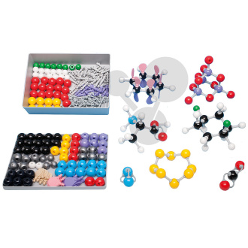
Rozměry: Atomy o Ø od 14,5 do 15 mm. Hmotnost:1,21 kg. Rozsah dodávky:20 černých atomů teraedrického uhlíku • 22 červených atomů hranatého kyslíku • 14 bílých atomů vodíku • 10 modrých atomů dusíku, 2 tetraedrické, 1 tibipyrový • 13 žlutých atomů síry • 7 fialových atomů fosforu • 7 zelených atomů halogenů • 14 šedých atomů kovů • 86 dlouhých pružných šedých spojek • vytahovač spojek • návod.

Žákovská sada Organická a anorganická chemie – molekulové modely 16 kusů
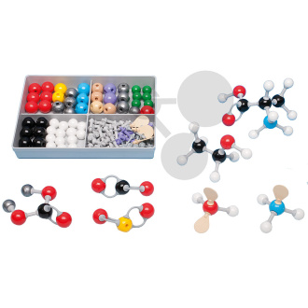
Sada obsahuje 51 atomů. Sada umožňuje sestavit roztříštěné modely jednoduchých anorganických molekul nebo empirické modely organických molekul. Příklady: oxid uhličitý, amoniak, kyselina sírová, hydroxid vápenatý, soli kovů, síran měďnatý, alkany, alkohol, glukóza a benzen. Tři hnědé atomy mohou být použity k reprezentaci všech prvků s sp3, dsp3 a d2sp3. Sada je uložena v krabici se čtyřmi přihrádkami. Je vhodná pro výuku chemie ve škole nebo samostudiu (doma). K dispozici je dostatečné množství spojek pro sestavení jednoduchých, dvojitých nebo trojitých vazeb pro roztříštěné modely a krátkých spojů pro celistvé modely. Modely lze snadno sestavit nebo přestavět, je možné sestavit stovky různých molekul.
Rozměry: Atomy o Ø od 14,5 do 15 mm, hmotnost: 0,31 kg.
Rozsah dodávky: 6 černých atomů teraedrického uhlíku • 6 červených atomů hranatého kyslíku • 14 bílých atomů vodíku • 3 modré atomy dusíku, 2 tetraedrické, 1 tibipyrový • 3 žluté atomy síry, 1 angulární , 1 čtyřstěn, 1 oktaedron • 1 fialový atom fosforu tetraedrický • 6 zelených atomů halogenů • 3 šedé atomy kovů • 6 šedých atomů kovů 3 angulární, 2 pyramidální 1 čtyřstěn • 3 hnědé atomy, 1sp3, 1 dsp3, 1 d2sp3 • 26 středních šedých spojek • 12 dlouhých pružných šedých spojek • vytahovač spojek • návod.

Krystalická mřížka kuchyňská sůl
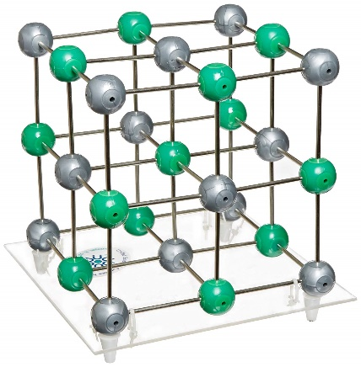
Model krystalické mřížky krystalu chloridu sodného. Ionty chlóru o průměru 30 mm, ionty sodíku o průměru 15 mm. Plastové kuličky jsou spojeny nerezovými tyčkami. Rozměry: V 20 x Š 20x H 20 cm.
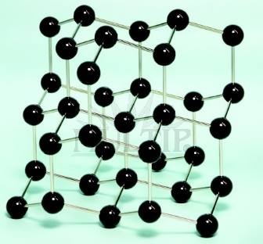
Model Diamantu
Systém krystalové mřížky diamantu, kde uhlík má průměr 30 mm, plastové kuličky jsou spojeny nerezovými tyčinkami. Rozměry: V 35 x Š 35 x H 35 cm.

Model Grafitu
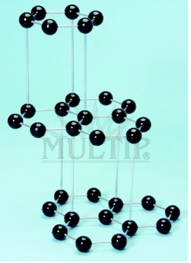
Systém krystalové mřížky grafitu, kde uhlík má průměr 30 mm, plastové kuličky jsou spojeny nerezovými tyčinkami.
Rozměry: V 25 x Š 25 x H 40 cm.

Model ledu
Model ledu je tvořen plastovými kuličkami, kde vodík má průměr 20 mm a kyslík má průměr 30 mm. Kuličky jsou spojeny nerezovými tyčinkami. Rozměry: V 20 x Š 20x H 20 cm.
Model fullerenu
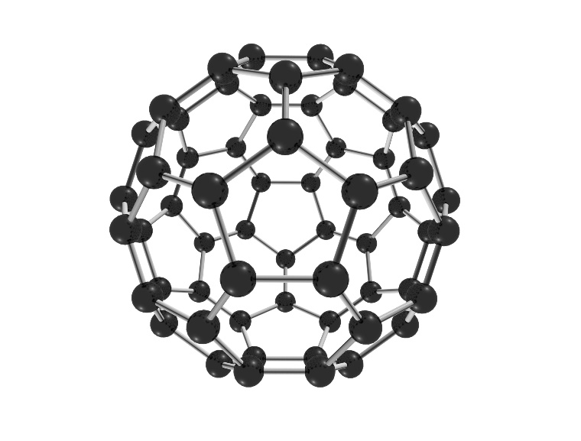
Kompaktní model, kde uhlík je tvořen plastovými kuličkami o průměru 30 mm a kuličky jsou propojeny nerezovými tyčkami.

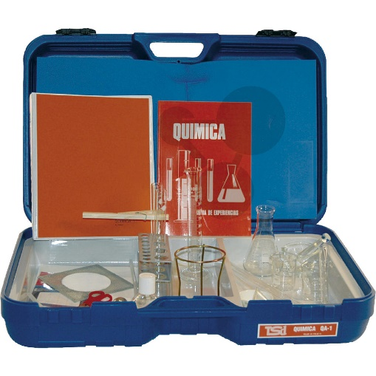
Kufřík chemie
V kufříku uložené základní chemické nádobí a pomůcky pro provedení více než 20 chemických pokusů. Pokusy: základní laboratorní techniky, práce se sklem, identifikace prvků, odlučování, rozpouštění, katalyzátory, výroba CO2, kyseliny a zásady, kyseliny a kovy. Vše je uloženo v kufříku v dodávce s návodem k použití. Rozměry: 700 x 450 x 170 mm.

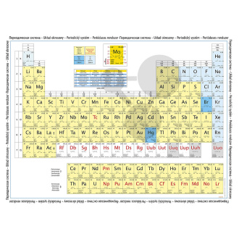
Velká periodická tabulka prvků - nástěnná
Tabule přehledně ukazuje symboly prvků periodické soustavy prvků, tříděné podle skupin a period.
U každého prvku jsou uvedeny následující údaje: Chemický symbol, pořadové číslo, bod tání, bod varu, oxidační číslo, objemová hmotnost, atomová hmotnost, konfigurace elektronů, jméno objevitele a rok objevení, název prvku ve 4 jazycích: rusky, polsky, česky a maďarsky.
Natištěno na plastovém papíru (150 g/m2), se dvěma očky.
Rozměry:120 x 160 cm. Rozsah dodávky: tabule, tyče.

Žákovská souprava pro pokusy z elektrochemie
Kompletně vybavený kufřík pro elektrochemii obsahuje všechny potřebné přístroje pro provádění pokusů v elektrochemii. Pomocí vodivostního bloku z odolného plastu, který lze jednoduše rozebrat pro účely čištění a opět sešroubovat, lze vytvořit 4 paralelně zapojené galvanické články. Jako diafragma slouží jeden kus filtračního papíru, který je upnutý mezi oběma polovinami bloku.
Vysokoohmový měřicí přístroj s LCD displejem umožňuje kvazi bezproudové měření rozdílů potenciálu. Možná jsou také měření pH pomocí jednotyčového měřicího můstku.
Podrobný návod na provádění pokusů s informacemi učitele a žákovskými pracovními listy je připojen na CD-ROM.
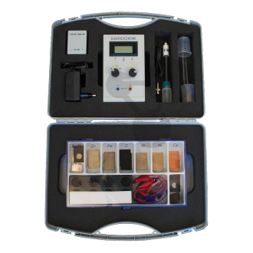
Přehled pokusů:
* Měření na galvanických zdrojích napětí
* Daniellův článek, sériové a paralelní zapojení
* Elektrochemické potenciály (řada napětí)
* Stanovení standardních potenciálů kovů a nekovů
* Závislost potenciálu na koncentraci
* Závislost potenciálu na teplotě
* Nabití a vybití ocelového akumulátoru
* Leclancheův článek
* Měření pH
Rozsah dodávky:
* LCD měřicí přístroj pro vysokoohmové měření napětí a pH
* Není závislý na síti díky instalovanému akumulátoru, s návodem na spodní straně přístroje
* Síťový adaptér 12 V DC / 500 mA
* Deskové elektrody 42 x 28 mm: 2 Ag, 1 Pt, 4 Zn, 2 Fe, 2 C, 2 Al, 2 Ni, 4 Cu, 1 Mg
* Jednotyčový měřicí můstek pro měření pH v plastovém pouzdru
* Konektor BNC, s nádobou pro uchování roztoku KCl
* Brusný kotouč pro čištění elektrod
* Blok pro výrobu článku, vhodný do myčky 65 °C, předmontovaný s filtračním papírem
* Sada papírových filtrů, (50 ks) jako diafragma
* 6 kabelů o délce 20 cm, 3 červené a 3 modré s krokodýlkovými svorkami
* 2 kabelů o délce 30 cm, 1 červený a 1 modrý s krokodýlkovou svorkou a
konektorem Ø 2 mm
* 2 kalibrované kádinky PP, každá 25 ml
* 2 kapátka se savičkami
* Úložná skříňka s volnou vložkou
* Kufřík s pěnovými vložkami
* Podrobný návod na provedení pokusu na CD-ROM (soubor pdf)

